PROYECTO DE LEY QUE CONCEDE ACCIÓN A AUTORIDADES PARA LA PROTECCIÓN DE HUMEDALES URBANOS

Fundamentos generales

Los humedales son ecosistemas de importancia mundial, cumpliendo funciones vitales para el ser humano. Entre las múltiples funciones ecológicas y productivas podemos destacar el control de las inundaciones, sedimentación y erosión, mejoras en la calidad del agua, reducción de la contaminación, mantenimiento del suministro de agua, subterránea y superficial, sostén para la pesca, la ganadería y la agricultura, servir de sitios para la recreación y el turismo, entre otras.

Junto con estos servicios ecosistémicos brindados a la sociedad, los humedales albergan una importante biodiversidad y constituyen el hábitat de numerosas especies de animales y plantas, muchas de las cuales se encuentran hoy en día amenazadas o al borde de la extinción como consecuencia de la destrucción de sus hábitats y la explotación irracional a la que se ven muchas veces sometidas. Particularmente los humedales del norte de Chile albergan un gran número de especies amenazadas, endémicas y migratorias, siendo hábitats fundamentales para el ciclo de estas especies. De esta forma, puede decirse que los humedales proporcionan corredores de seguridad frente al cambio climático, por cuanto evitan que animales y plantas que dependen de ellos se desplacen hacia otros territorios tras cambios en las condiciones climáticas.

Sin embargo, estos ecosistemas se ven continuamente degradados por diversos tipos de fenómenos, siendo los más peligrosos los derivados de la actividad humana. Es por esto que los humedales son uno de los ecosistemas que se encuentran bajo gran amenaza, dado la continua intervención en sus alrededores. Nos referimos a amenazas de diverso tipo, como rellenos inmobiliarios, basurales, especies invasoras, contaminación, utilización de sus aguas, entre otros. Hoy por hoy los humedales cuentan con mecanismos de protección muy débiles, quedando a merced del riesgo de degradar su capacidad ecológica y perder efectividad en el combate al cambio climático. Es por esto que a través de la presente moción buscamos consagrar un mecanismo efectivo para la protección de estos importantes ecosistemas chilenos.

Situación de la región de Arica y Parinacota: Loteos irregulares en el Humedal de la Desembocadura del Río Lluta.

El Humedal de la Desembocadura del Río Lluta es el humedal costero más importante del extremo norte de Chile, debido a su alta diversidad avifaunística, áreas verdes y mitigación del cambio climático, lo cual produce múltiples beneficios a nuestro ecosistema y medio ambiente.

El Plan Regulador vigente define el uso del suelo del humedal como “Zona de Parque Natural”, con el objetivo de proteger y resguardar estas cualidades únicas que goza esta extensión natural, restringiendo todo tipo de construcción dentro de los límites de su cuadrante.

El 18 de mayo del año 2022, se publica en el Diario Oficial la declaración de humedal urbano del Humedal de la Desembocadura del Río Lluta, de oficio por la Ministra de Medio Ambiente, María Heloísa Rojas Corradi. En virtud de la Ley N°19.300 en relación con la Ley N°21.202, esta declaración tiene por objeto regular la protección de los humedales urbanos, debiendo someterse todas las obras, programas o actividades que puedan afectar su ecosistema al Sistema de Evaluación de Impacto Ambiental.

Ahora bien, todas estas medidas de protección en favor del Humedal del Río Lluta se ven minimizadas ante la crisis de tomas ilegales que actualmente afecta este humedal.

En agosto del año 2021, se asentaron ilegalmente un grupo de personas en alrededor de 52 hectáreas del humedal y procedieron a efectuar un loteo irregular de los terrenos tomados para la construcción de viviendas. Es importante enfatizar en la ilegalidad de estos actos, pues ninguna de estas actividades ha iniciado un procedimiento de evaluación de impacto ambiental, como lo prescribe el artículo 10 letra “P” de la Ley N°19.300. La construcción de viviendas en esta zona protegida importa una gran gravedad, pues implica la remoción y deforestación de vegetación y fauna nativa, la destrucción de nidos y zonas de descanso del centenar de aves que habitan en ese ecosistema, la contaminación del medio ambiente por los vertidos de aguas grises y desechos domiciliarios (estas construcciones no tienen conexión de alcantarillado y recolección de basura) y una posible extracción y/o contaminación de agua, en atención a la poca profundidad en la que se encuentran las napas subterráneas que mantienen al humedal.

La simple lectura de las consecuencias mencionadas anteriormente, dan cuenta de la gravedad de esta situación y de la urgente necesidad de frenar estas construcciones y proceder a su desalojo y demolición, pues la realización de estas actividades está

ocasionando daños severos al medio ambiente en general y, en particular, a la biodiversidad del Humedal de la Desembocadura del Río Lluta.

Por último, sin perjuicio de las medidas que han tomado las diversas autoridades públicas implicadas en esta materia y de las normas legales que regulan la protección de los humedales urbanos, obtener que un juez ordene el desalojo y demolición de estas construcciones es muy difícil, pues la totalidad de estos terrenos tomados son de propiedad privada y son los mismos dueños quienes tienen la facultad para accionar ante los tribunales de justicia solicitando el desalojo de sus terrenos, a través de la acción de precario, lo cual no ha ocurrido. En razón de esto, existe un vacío legal que produce la prevalencia del interés privado por sobre el interés público, el cual se constituye, principalmente, por el derecho a vivir en un medio ambiente libre de contaminación garantizado en el numeral 8 del artículo 19 de la Constitución Política y por lo dispuesto en las Leyes N°19.300 y N°21.202, normas que tienen por objeto proteger y resguardar el medio ambiente y la naturaleza.

Por estos antecedentes, se requiere integrar la Ley N°21.202 estableciendo acciones en favor de las autoridades públicas implicadas en materia de medio ambiente, para que puedan solicitar ante tribunales el desalojo y demolición de toda construcción realizada bajo el contexto de toma ilegal en un humedal urbano; todo con el fin de preservar y proteger el humedal y de reparar y restaurar todo daño ambiental que se haya ocasionado.

Por tanto, los Diputados y Diputadas firmantes proponemos el siguiente:

PROYECTO DE LEY

Artículo único: Agrégase el siguiente artículo 4 bis a la Ley 21.202 que modifica diversos cuerpos legales con el objetivo de proteger los humedales urbanos.

Artículo 4 bis: La toma ilegal de terrenos asentados en un humedal urbano constituye el delito de usurpación. Cualquier autoridad pública tendrá derecho de acción para solicitar su desalojo, demolición y todas las medidas tendientes a asegurar la conservación del humedal, sin perjuicio de las acciones que detente el dueño del terreno.

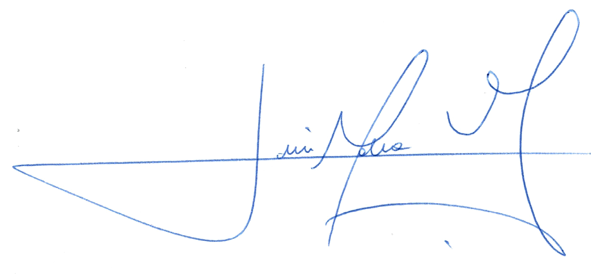

H. Diputado Luis Malla Valenzuela

